|  |  |  |  |  |
| --- | --- | --- | --- | --- |
|  | Politechnika Bydgoska im. J.J. Śniadeckich w Bydgoszczy  Wydział Telekomunikacji, Informatyki i  Elektrotechniki  Zakład Informatyki Stosowanej i Inżynierii Systemów | |  | |
| Przedmiot | **Fizyka** | | Kierunek/ Tryb | IS /  ST |
| Nr. ćwiczenia | O11 | |  | |
| Imię i nazwisko: | **Nikodem Gębicki** | |  | |
| Numer lab. | 6 | Data oddania sprawozdania: | 23.04.2023 | |

# Karta pomiarowa

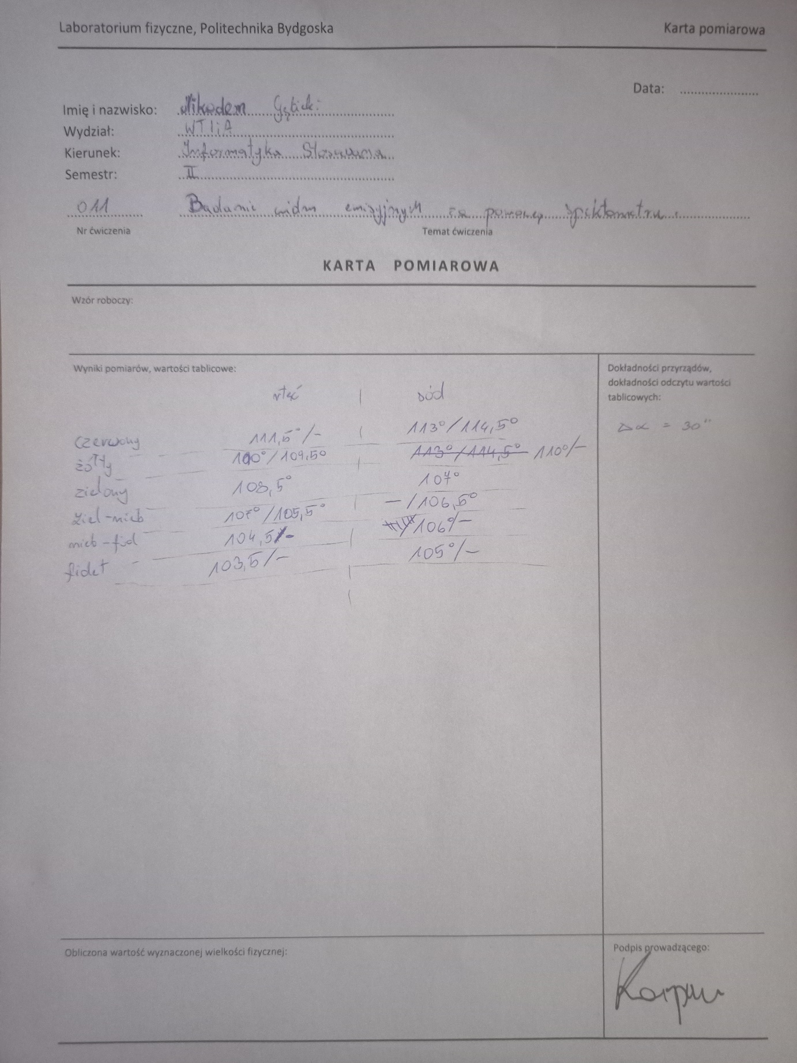

# Wstęp teoretyczny

## Rozproszenie światła

Rozproszenie światła to zjawisko, w którym fala elektromagnetyczna ulega zmianie kierunku lub rozproszeniu w wyniku oddziaływania z cząstkami materii. W wyniku takiego oddziaływania, fala może ulegać odbiciu, załamaniu, dyfrakcji, a także rozproszeniu. Rozproszenie światła jest zjawiskiem szczególnie istotnym w atmosferze Ziemi, gdzie powoduje m.in. rozpraszanie światła słonecznego przez cząstki atmosfery, co powoduje np. powstawanie tęczy.

## Widma świetlne gazów

Widma świetlne gazów to charakterystyczne widma emisyjne lub absorpcyjne, które powstają w wyniku oddziaływania promieniowania elektromagnetycznego z gazami. Każdy gaz posiada charakterystyczne widmo, które pozwala na identyfikację jego obecności w badanym materiale. Widma emisyjne powstają w wyniku emisji promieniowania elektromagnetycznego przez gaz pod wpływem pobudzenia (np. cieplnego lub elektrycznego), a widma absorpcyjne powstają w wyniku absorpcji promieniowania elektromagnetycznego przez gaz.

# Opis ćwiczenia

Celem zadania jest obserwacja widm emisyjnych różnych gazów, sporządzenie krzywej kalibracyjnej, wyznaczenie długości fal odpowiadających obserwowanym liniom widmowym oraz identyfikacja źródła.

# Wyniki pomiarów, obliczenia i rachunek niepewności

# Wnioski